Татарстан Республикасы Мамадыш муниципаль районы
муниципаль бюджет гомуми белем учреждениесе
« Түбән Яке урта гомуми белем мәктәбе»

Эзләнү-тикшеренү эше:
«Бал кортлары– табигать бүләге»

Эшләде: 4 класс укучысы
Юнусов Булат Ринат улы.

Җитәкчесе: Юнусова Гөлсирә
Вакыйф кызы, башлангыч
класслар укытучысы

Эчтәлек:
I. Аңлатмалы язу

1. Тема сайлау 3 бит
2. Эшнең максаты 4 бит
3. Бурычлар 4 бит
4. Эзләнү гипотезасы 4 бит

II. Эш планы. 4 бит

1. Тарих битләреннән 5 бит
2. Бал кортлары турында 6-8 бит
3. Умартачыларның күзәтүләре, сынамышлар 8 бит
4. Минем күзәтүләрем 8-9 бит
5. Бал кортлары биргән продуктлар, аларны куллану 9-10 бит
6. Анкета нәтиҗәләре 11 бит
7. Эшкә йомгак 11 бит

III. Эшкә йомгак. 11 бит
Кушымта.
Кечкенәләргә - китапчык эшләү. 12 бит
Бал корты, умарталыкка караган әйтемнәр 13 бит
Кулланылган әдәбият 14 бит

I. Аңлатмалы язу
1. Тема сайлау
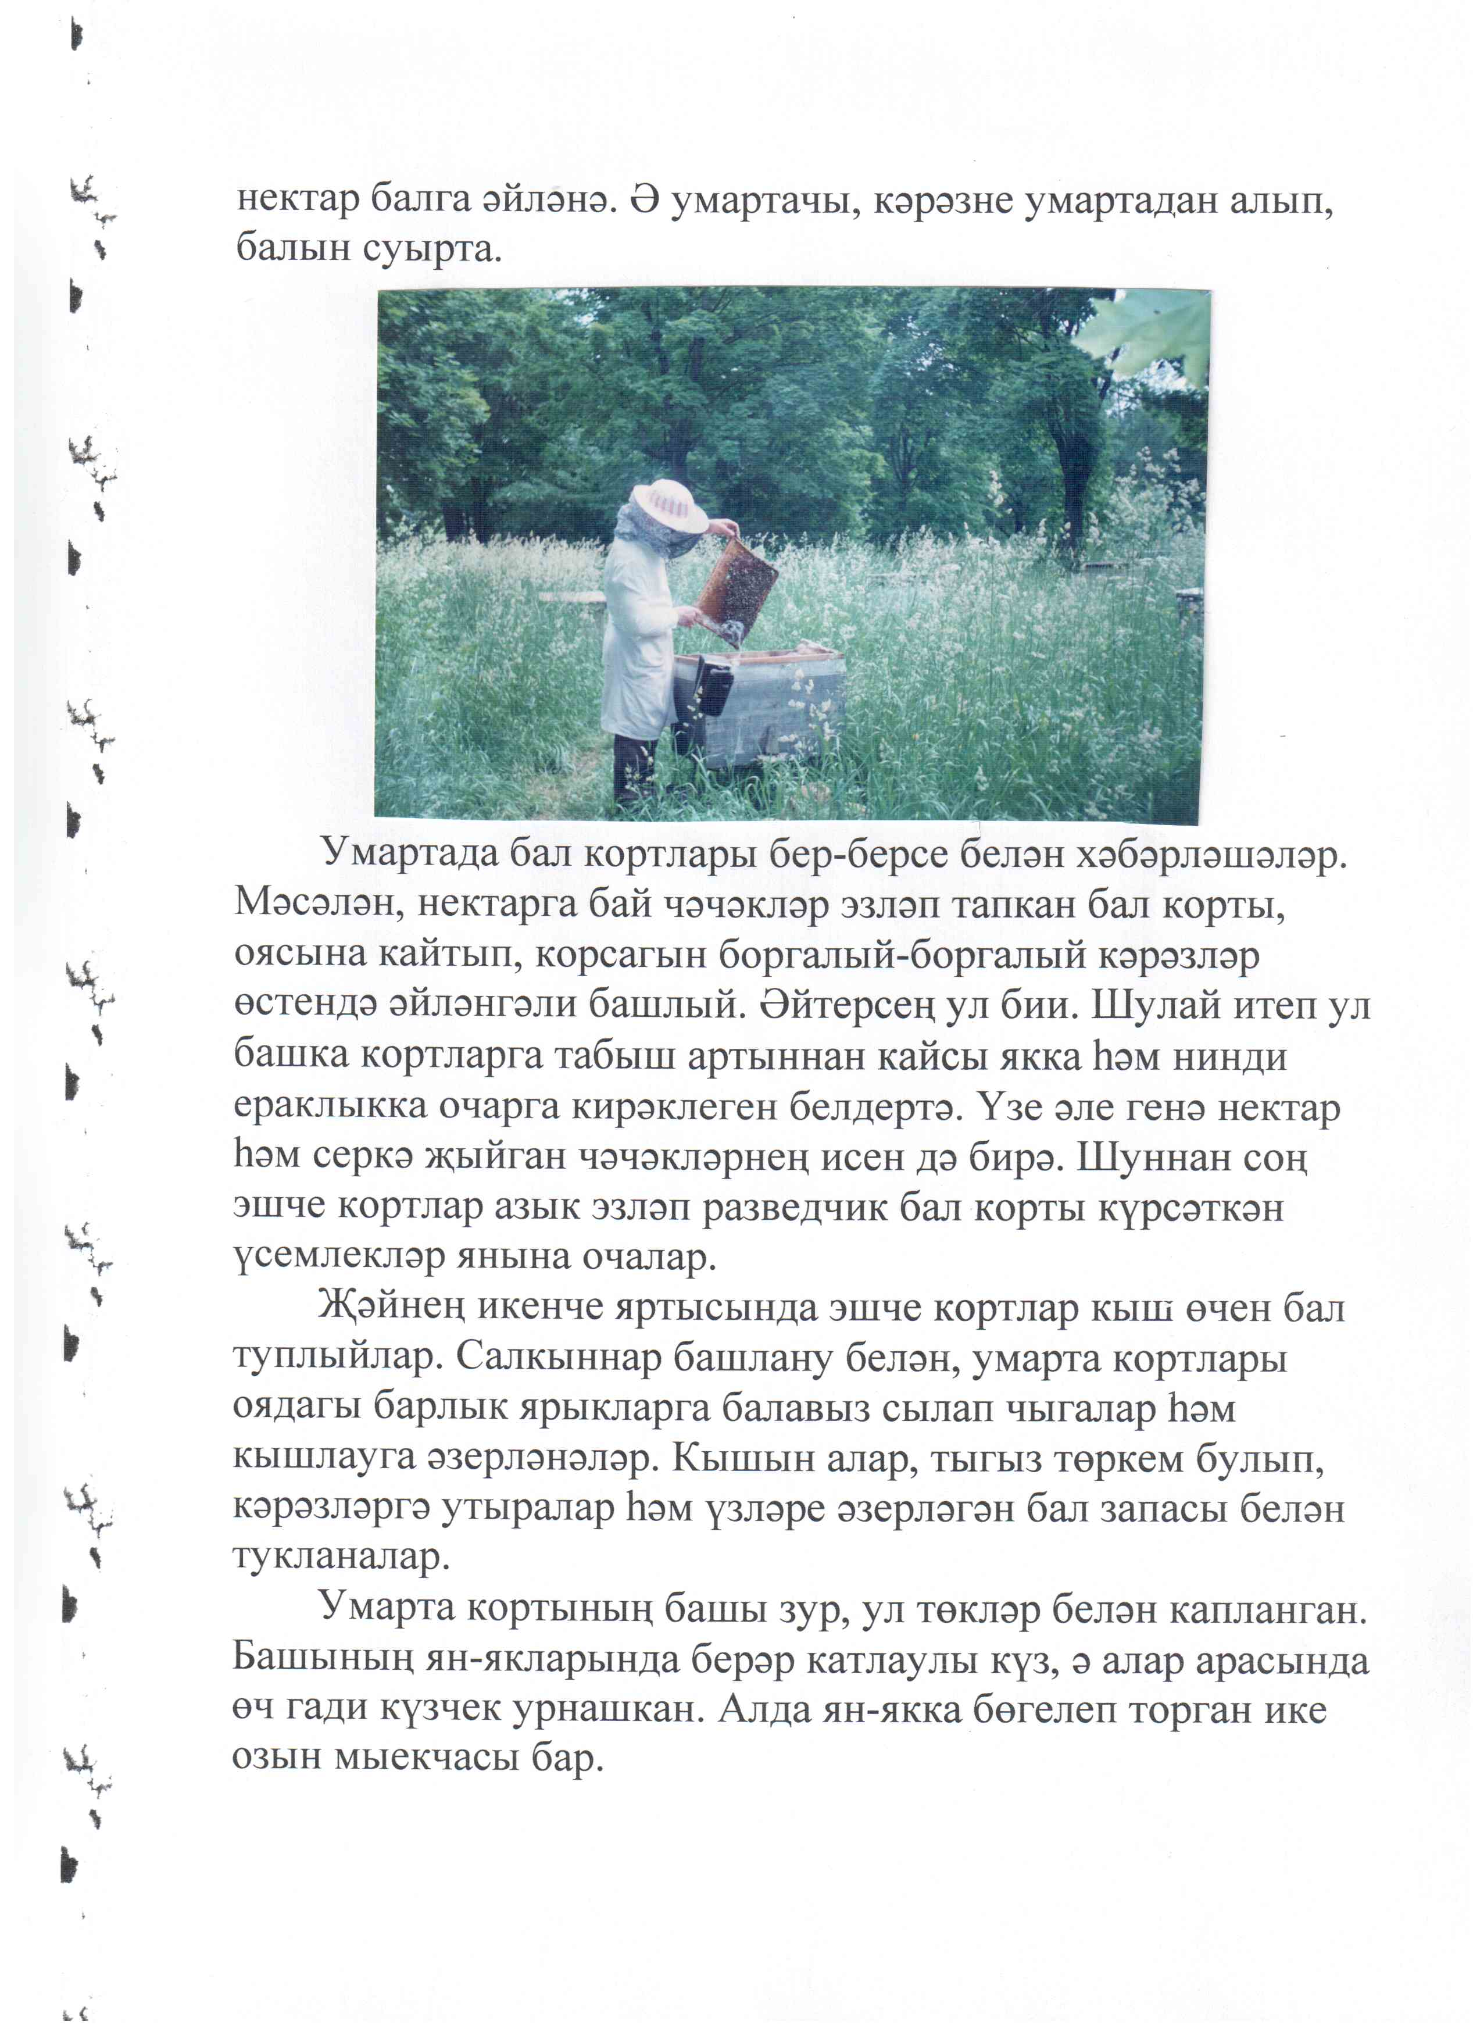
Минем әтием –стажлы умартачы. Иртәдән алып кичкә кадәр шул тартмалар белән эшли: кәрәзле рамнарны ала, аларны карый, урыннарын алыштыра.
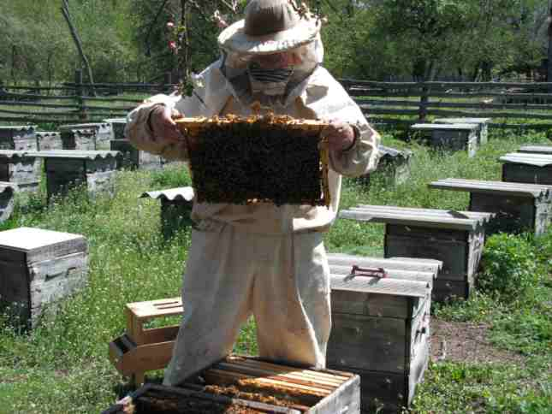

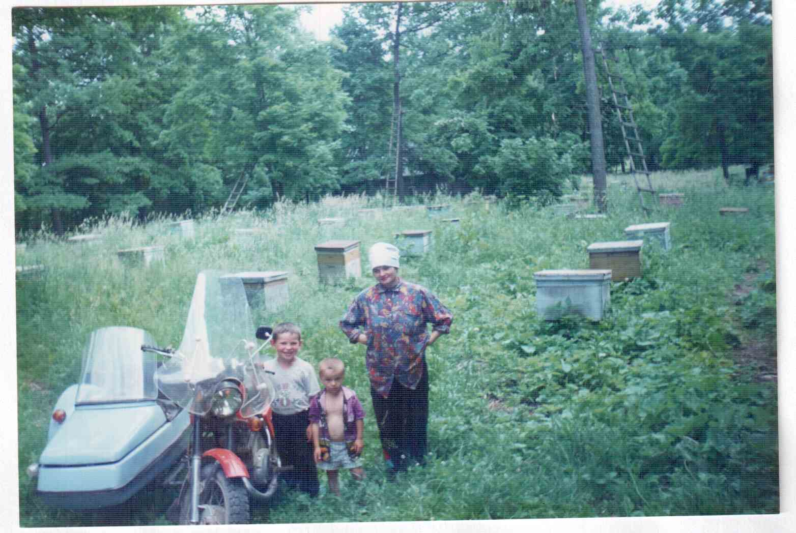
Умартачылык белән шөгыльләнү зирәк, тырыш, игътибарлы, пөхтә һәм аек булуны таләп итә. Безнең гаилә дә менә шундый тырыш, зирәк, пөхтә. Умартачы булу – рухлану чыганагы, ял төре, юаныч та һәм шул ук вакытта мәшәкатьле, әмма тырышлыкка юмартлык белән җавап бирүче хезмәт. Әтием, әнием, абыем җәй буе умарталыкта кайнашалар. Мин дә, кечкенә булуыма карамастан алар янында йөрергә, кортларны күзәтергә яратам.
Башта мин берни дә аңламадым. Ләкин миңа бик кызык тоелды. Минем бал кортлары турында тагы да күбрәк беләсем килде. Мин бал кортларын күзәтеп шуны аңладым, бал кортлары – ул бал алу гына түгел, ул сәламәтлек тә, ул иҗади кызыксыну да әле.
Нәтиҗәдә минем эзләнү- тикшеренү эшемнең темасы барлыкка килде : «Бал кортлары – табигать бүләге».

2. Эшнең максаты:
Бал кортларының тормышын өйрәнү, кеше тормышында аларның әһәмиятен ачыклау.

3. Бурычлар:

- бал кортлары турында мәглумат туплау;
- бал кортлары семьясы ничек эшләвен ачыклау ;
- бал кортлары семьясының үрчүен күзәтү;
- ничек күч аерылуын ачыклау;
- бал кортларының нинди продуктлар җитештерүен ачыклау;
- күзәтүләр, чагыштырулар, сорашулар, әңгәмәләр нәтиҗәсендә бал кортлары турында җыйган материалларны берләштерү.

4. Эзләнү гипотезасы:
Минем уйлавымча, бал кортларының кеше тормышында роле бик зур, ә бал кортлары җитештергән продуклар медицинада киң кулланылыш таба.

II. Эшнең планы:
а) эзләнү-тикшеренү эшенең темасын уйлау;
б) фәнни әдәбиятлардан, интернеттан бал кортлары турында мәгълумат туплау;
в) умарталыкта бал кортларын күзәтү;
г) ярдәм итү максатыннан, зурларга мөрәҗәгать итү;
д) чагыштыру, анализлау, йомгаклау;
е) анкета үткәрү;
ж) эшләнгән эшкә нәтиҗә ясау.

Тарих битләреннән.
Кешеләр бал кортларын бик борынгы заманнан бирле үрчетеп киләләр. Ул бөтен җир шарына таралган. Археологлар әйтүенчә, кеше җиргә якынча 50 млн. ел элек барлыкка килгән. Кешеләрнең бал кортлары белән шөгелләнүе кыялардагы ясалган рәсемнәрдән күренгән. Иң борынгылары Испания территориясендәге гарәбәләрдә табылган, аларның яше якынча 57 мең ел. Язма чыганакларда бал кортлары турында безнең эрага кадәр 40-30 мең ел элек искә алыну күренә.
Борынгы Ассирияне бал иле дип атаганнар. Әдәбиятлардан күренгәнчә ассирийялеләр бал кортлары белән аралаша алганнар : аларга бал кортларының «серле» теле билгеле булган, әлеге «серле» теле бал кортларының күче белән идарә итәргә мөмкинлек биргән. Алар ниндидер сергә ия булганнар, кортлар күчен умартадан куып чыгара алганнар, һәм шул ук вакытта кире умартага кайтара алганнар. Кызганычка каршы хәзерге вакытта «серле тел»не югалтканнар.
Моннан 6 мең ел элек Египетта беренчеләрдән булып йортта умарталар тота башлаганнар. Иң күп бал бирә торган районнар Нилнең югаргы агымында урнашкан булган.
Аристотель, Гиппократ, Вергилий, Демокрит, Пифагор кебек акыл ияләре бал ашаган кешенең гомере –озын, акылы-саф, ихтыяры нык була дип исәпләгән. Моннан мең еллар элек яшәгән Әбугалисина да йөрәк авырулы кешеләрне бал ярдәмендә савыктырган.
Рәсәйдә борынгы гасырлардан ук бал кортларын үрчетү белән шөгыльләнгәннәр, бал кортлары җитештергән продуктлардан файдаланганнар. Петр I заманында Европага беренче экспорт продукты балавыз чыгарганнар.
17 – 18 гасырда кыргый кортларның балын җыючы бер кеше чиркәүгә балавыз тапшырган һәм аның бөтен гонаһларын кичергәннәр. Ул вакытта балавызны алтынга тиңләгәннәр.
Борын-борын заманнарда ук балны Алла тарафыннан Җиргә кеше бәхетенә җибәрелгән бүләк дип санаганнар. Бал кортлары турында Коръәндә дә язылган. Коръәннең «Бал кортлары» дигән сүрәсендә Аллаһы Тәгалә бал кортларын тау куышларында, агач башларында, тигез җирләрдә бал җыяр өчен яралткан, дип язылган.

Бал кортлары турында.
Бал корты – борынгыдан кешенең юлдашчысы. Кеше бик борынгы заманнардан аны узе белән бергә күрә, һәм шуңа күрә аның турында барысын да беләм дип уйлый. Бал кортлары турында күп кенә хәдисләр, әйтемнәр, әкиятләр бар. Бал кортларыннан башка бер генә бөҗәк турында да алай күп сөйләнми. Бал кортлары кеше үз өе янына ияләштергән бөҗәк. Бал кортларының үз-үзләрен тотуы бик катлаулы. Әле бүгенге көнгә кадәр аларны өйрәнеп бетергәннәре юк.
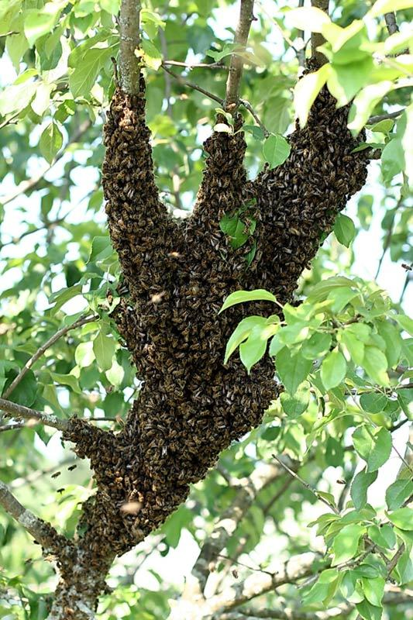
Бал корты – Ходай Тагәлә тарафыннан яратылган , кечкенә генә искиткич могҗиза ул. Дөньяда бал кортларының якынча 20 мең төре бар. Алар Арктикадан кала бөтен континентларда яшиләр. Мин шуны белдем, безнең якларда иң күп таралган төр булып - среднерусская нәселле кортлар санала.
Күч аерылу – бал кортларының табигый үрчүе. Ана күп итеп күкәй сала, кортлар тиз үрчи һәм умарта аера. Бу вакытта бер семьядан ике семья барлыкка килә.
Бал кортының бер күчендә меңләгән эшче корт, зуррак бер ана корт һәм аз санда ата кортлар-соры кортлар була. Ана корт җәй буена күкәй сала, һәм шул рәвешле, күч сан ягыннан тиз арта. Күкәйләрдән чыккан личинкаларга умарта кортлары бал белән чәчәк серкәсен кушып ашаталар. Соры кортлар-умарта кортлары гаиләсенең үрчүен төп тәэмин итүчеләр. Эшче кортлар –болар җитлекмәгән ана кортлар. Алар төрле эш башкаралар: кәрәзләрне чистарталар, личинкаларны ашаталар, ояны саклыйлар, бал табалар.
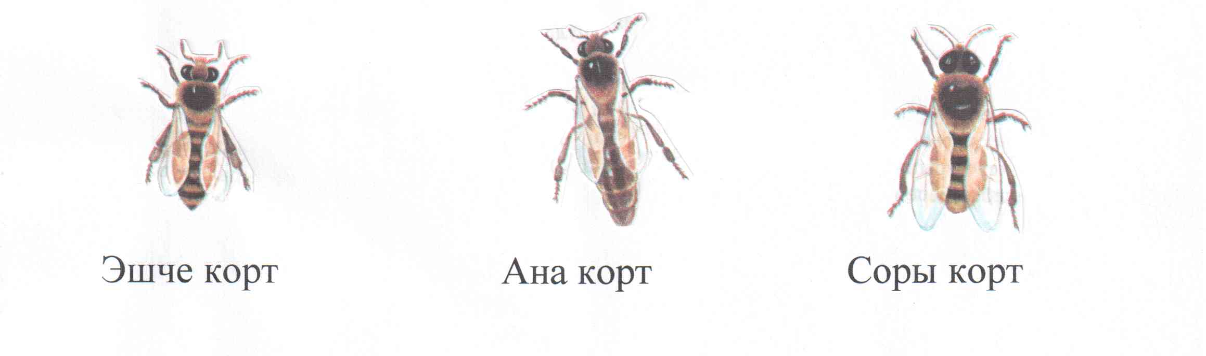
Умартада бал кортлары бер-берсе белән хәбәрләшәләр. Мәсәлән, нектарга бай чәчәкләр эзләп тапкан бал корты, оясына кайтып, корсагын боргалый-боргалый кәрәзләр өстендә әйләнгәли башлый. Алар азык табып кайткач ояларында сыртларына ятып “бииләр”. Менә шушы хәрәкәтнең шифрын Австрия галиме Карл Фриш ачкан, аңа бу ачышы өчен Нобель премиясе бирәләр. Бии торган бал кортының хәрәкәте ул участокны кояш буенча күрсәтә икән. Ә кояш системасында планеталар хәрәкәтен ачкан галим Киплер, бал кортлары төзегән корылмаларга математик күз белән карый һәм күп кенә дөньякүләм ачышлар ясый.
Азык табып кайткан бал кортлары башка кортларга табыш артыннан кайсы якка һәм нинди ераклыкка очарга кирәклеген белдертә. Үзе әле генә нектар һәм серкә җыйган чәчәкләрнең исен дә бирә. Шуннан соң эшче кортлар азык эзләп разведчик бал корты күрсәткән үсемлекләр янына очалар.
Җәйнең икенче яртысында эшче кортлар кыш өчен бал туплыйлар. Салкыннар башлану белән, умарта кортлары оядагы барлык ярыкларга балавыз сылап чыгалар һәм кышлауга әзерләнәләр. Кышын алар, тыгыз төркем булып, кәрәзләргә утыралар һәм үзләре әзерләгән бал запасы белән тукланалар.
Кечкенә генә бал корты күпме бал җыя ала? 100 грамм бал җыю өчен, ул 46 мең километр очарга тиеш. Бу Җир шарын экватор буенча әйләнеп чыгу дигән сүз.
Бал кортлары– ис сизү буенча чемпионнар. Алар исне кешеләргә караганда 1000 тапкыр күбрәк сизәләр, чәчәкләрнең хуш исләрен 1 километр ераклыктан тоялар. Бер эшче корт 6,5 км/сәг. тизлек белән очып көненә 7 мең чәчәккә кунып чыга.
Дошманнары белән көрәшер өчен табигать бал кортларына саклану коралы-агулы ук биргән. Корт хайван яки кешене чакканда, угы кадалган урынга, нык авырттырып, агу эләгә. Ук тәндә өзелеп кала, шуңа күрә чакканнан соң корт үзе дә алган җәрәхәтеннән үлә.
Бал кортлары бик көчле ис сизүчән. Алар бик күп төрдәге исләрне аеруга сәләтле. Кайбер исләр куркыныч килүне сиздерә. Күп очракта бал кортларын үзләренең агу исе борчый. Шуның өчен, кешене бер корт чаккан очракта калганнары шул агу исенә иптәшенә ярдәм итү максатыннан дошманына ташлана, икенчесе чага, өченчесе... Шулай ук аларга сарымсак исе, одеколон, бензин, тир исләре ошамый. Бал кортларының тыныч, көйгә салынган гөҗләүләре җәй буена тынмый.
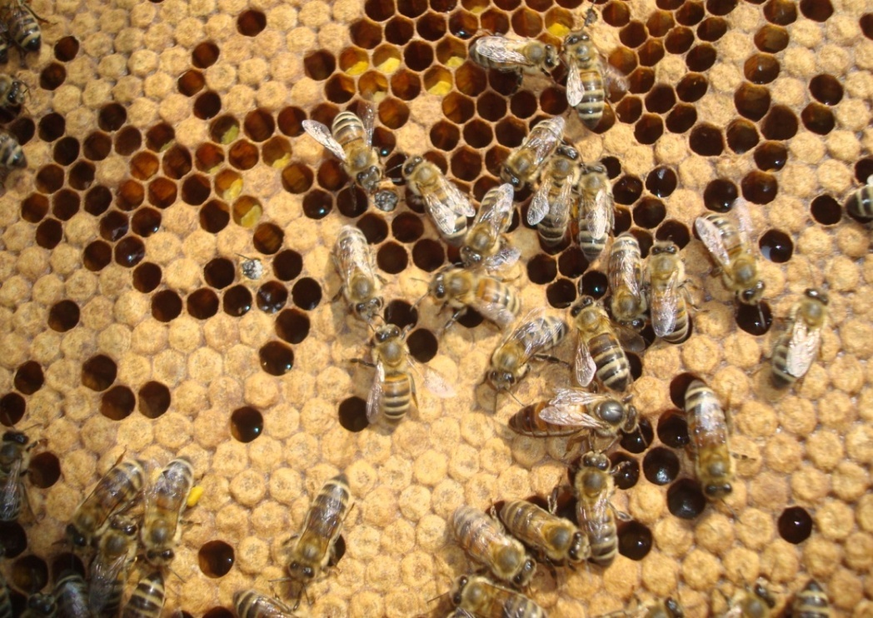
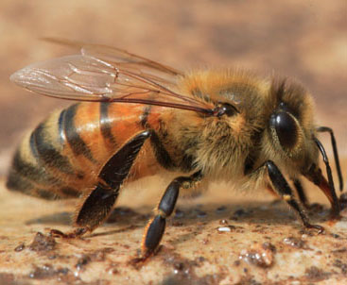

Бал кортлары өчен һава торышы бик мөһим. Һава торышы нинди булыр? Элек-электән авылларда кешеләр һава торышын бал кортлары ярдәмендә белгәннәр. Бал кортлары һава торышына сизгер, аларның тәннәре дымлылыкны сизүче төкләр белән капланган. Бал кортлары оча торган атмосфераның югары катламында дымлылык арту белән, алар үз-үзләрен тотышларын үзгәртәләр.
Умартачыларның озак күзәтүләре нәтиҗәсендә түбәндәге сынамышлар бар:
-бал кортлары иртән, бердәм табышка китсәләр, көн кояшлы ,матур булыр;
- иртән болытлы булуга карамастан бал кортлары табышка очса, һава торышы яхшырыр;
- бал кортлары умартадан чыгып, умарта тирәсендә генә очсалар, озакламый яңгыр явар;
- һава торышы яхшы булуга карамастан бал кортлары иртә эштән туктасалар, киләсе көн яңгырлы булыр;
- бал кортлары соңга кадәр табыш артыннан очсалар, көннәр бозылуга китерер;
- бал кортлары умартадан чыгып умарта тышына кунсалар, көн бик эссе булыр;
- кыш җылы киләсе булса бал кортлары кереп-чыгып йөри торган тишем ачык калыр;
- кыштан соң бал кортлары иртә очыш ясалар, яз иртә һәм җылы килер.
- Бал корты чәчәккә кунса – ботакта алмада булыр.
-Бал кортлары иртән умартадан чыгып китсәләр – һава торышы яхшы булыр.
Минем күзәтүләрем.
Без әти белән бергә җәй буе умарталыкта булдык. Мин кортларны һәркөн күзәттем. Умарталыкта төрле умарталар бар: көчлеләре дә, көчсезләре дә.Шулай ук мин умарта аерганны күзәттем. Умарталар 6.06-5.07 кадәр аердыла. Юкә чәчәк аткач кына аерудан туктадылар.
Без әти белән берлектә июль аенда һава торышын күзәтеп, билгеләп бардык. Нәтиҗә түбәндәгечә булды:
Число | Бал кортларының үз-үзләрен тотышы | Явым-төшем | Һава температурасы
1.07 | Бал кортлары бердәм очтылар. | - | +34⁰
2.07 | Умартадан чыгып умарта тышына утырдылар.Кичен иртә эшләүдән туктадылар | - | +34⁰
5.07 | Болытлы, бал кортлары очуларын дәвам итәләр. | - | +33⁰
6.07 | Бал кортлары бердәм очтылар. | - | +35⁰
8.07 | Очмыйлар, умартада утыралар, гөжлиләр. | яңгыр | +29⁰
9.07 | Болытлы, бал кортлары очуларын дәвам итәләр. | - | +36⁰
11.07 | Бал кортлары бердәм очтылар. | - | +36⁰
12.07 | Иртә очудан туктадылар.
15.07 | Умартадан чыгып умарта тышына утырдылар. | - | +37⁰
18.07 | Болытлы, бал кортлары очуларын дәвам итәләр. | - | +36⁰
21.07 | Умарталык тирәсендә генә очалар
22.07 | Очмыйлар | яңгыр | +28⁰
25.07 | Умартадан чыгып умарта тышына утырдылар. | - | +37⁰
28.07 | Иртә очудан туктадылар.
31.07 | Бал кортлары бердәм очтылар. | - | +38⁰
Бөтен сынамышлар да туры килде.
Бал кортларын табигый фармацевтлар дип тә йөртәләр. Бик күптәннән кешелек тормышында бал кортлары һәм алар җитештергән продуктлар ашамлык буларак кына түгел, ә дәвалану чарасы буларак та файдаланыла. Фәнни әдәбиятләрдән, өлкәннәрдән сораштыру нәтиҗәсендә мин шуны аңладым, бал кортлары җитештергән продуктлар халык һәм фәнни медицинада бик зур урын алып тора.
Умартачылык продуктларын куллану тарихы.
Безнең эрага кадәр 3 мең ел элек Месопотамиядә бал дару буларак кулланылган. Демокрит тыштан май белән, эчтән бал уыныгыз, шул очракта гомерегез озын булыр дигән. Борынгы математик Пифагор үзенең озак яшәвен бал ашаудан күргән.
Кортчылык продуктлары кеше тарафыннан, беренче чиратта, сәламәтлек өчен файдалы булганга кулланыла. Ләкин бал кортларына кыйммәтле продукт җитештерү чыганагы итеп кенә карау дөрес түгел. Бу тырыш бөҗәкләр, чәчәктән-чәчәккә кунып, үсемлекләрне серкәләндерә, моның белән уңышның артуына китерә һәм сыйфаты яхшыруга булышлык итә. Бал кортлары булмаса, авыл хуҗалыгы карабодай, көнбагыш, җиләк-җимешләрдән меңәрләгән тонна уңышны кимрәк алыр иде. Табигый корт продуктын ясалма юл белән җитештерергә бер генә кешенең дә кодрәтеннән килми.
Бу бөҗәкләр – кыйммәтле азык-төлек, диетик, дәвалау продуктлары эшләп чыгаручы җан ияләре. Алар бик күп авыруларга дәва бирә торган продукцияләр җитештерәләр.
Бал кортлары җитештергән продуктларны файдалану.
Бал антибактериаль, бактерицид, ялкынсыну һәм аллергияне, пешкән җирләрне, яраларны дәвалый торган сыйфатларга ия. Косметологиядә киң кулланыла.Медицинада бал:
– вирусларга каршы көрәшүе белән аерылып тора;
– киселү, пешү, җәрәхәт төзәлүне берничә тапкыр тизләтә;
– физик көчне, спорттагы нәтиҗәлелекне, эшчәнлекне арттыра;
– кан сыйфатын яхшырта, чөнки буш радикалларның санын контрольдә тота;
– канда холестерин арткан, икенче дәрәҗәдә шикәр авыруы булган вакытта шикәрне алыштыру чарасы буларак кулланыла;
– кайнар сөт белән эчкәндә ул борын томавын, ютәлне бетерә, ашказаны эшчәнлеген яхшырта;
– иммунитетны ныгыта;
– организмда кальций тота, тукымалар ялкынсынуын дәвалый.
Чәчәк серкәсе (перга) кан азлыктан интегүчеләр өчен бик файдалы. Ул кандагы эритроцитларны һәм гемоглобины арттыра. Ул – биологик стимулятор.
Ана корт сөте бик кыйммәтле матдә, туклыклы. Ул витаминарга,аксымга, майларга бай. Күп кенә умартачылар аны умарталыкта ук ашый. Ул организмдагы матдәләр алмашында катнаша.
Прополис – бик көчле антибиотик, ул бал кортлары тарафыннан агачтан җыелган бальзам һәм сумала.
Корт агуы. Корт агуы кеше организмында инфекцияләргә карата иммунитет туплый, буыннар сызлаудан файдалы.
Балавыз. Анда кишергә караганда 400 тапкыр артык А витамины бар. Анда рахитка каршы тручан матдә бар, ул ут бүленеп чыгуны яхшырта.

Анкета нәтиҗәләре( классташлар һәм әти-әниләр).
Мин классташларымның, әти-әниләрнең , балның файдасы турында ниләр белүләрен тикшерергә уйладым. Аларга анкета сорауларын тараттым һәм соңыннан аларны анализладым.
Анкета.
Иснмесез!
Мин сездән минем тикшерү-эзләнү эшендә катнашуыгызны һәм сорауларга җавап бирүегезне сорыйм:
- Сез бал яратасызмы?
- Балның нинди файдасы бар?
- Сез балны нинди максатта кулланасыз?
- Бал белән дәвалануның нинди рецептын беләсез?
Әлеге анкета нәтиҗәләре мине гаҗәпләндерде. Әти-әниләр бал турында беләләр, файдасы турында да язганнар, әмма классташларым бал турында бик аз беләләр икән әле. Алар балны чәй эчү өчен кулана торган тәм-том дип кенә уйлыйлар икән. Мин аларга “Бал һәм синең сәламәтлегең” дигән китапчыгымны бүләк итәргә уйладым.
III. Эшкә йомгак .
Бу тема буенча эшләгәндә мин күп китаплар укыдым, интернеттан күп мәгълүмат тупладым. Нәтиҗәдә бу сихри бөҗәк турында бик күп нәрсәләр белдем. Умартачылык белән шөгыльләнү зирәк, тырыш, игътибарлы, пөхтә һәм аек булуны таләп итә. Мин бал кортларын күзәтеп шуны аңладым, бал кортлары – ул бал алу гына түгел, ул сәламәтлек тә, ул иҗади кызыксыну да әле. Бал кортлары бик тырыш бөҗәкләр: иртә таңнан алып кичкә кадәр тырышып эшлиләр. Алар «синоптикларда», безгә һава торышын алдан әйтеп торучылар, яңгыр килсә бөтенесе бердәм умарталарына кайталар. Бал корты – Ходай Тагәлә тарафыннан яратылган , кечкенә генә искиткич могҗиза ул. Бу бөҗәкләр – кыйммәтле азык-төлек, диетик, дәвалау продуктлары эшләп чыгаручы җан ияләре. Алар бик күп авыруларга дәва бирә торган продукцияләр җитештерәләр.
Бал кортлары җитештергән продуктлар кеше тормышында бик актуаль һәм мөһим.
Чыннан да, бал кортлары - табигать бүләге!
Кушымта.
Минем дусларым бал һәм аның файдасы турында тагы да күбрәк белсеннәр өчен, мин Кечкенәләргә - китапчык эшләргә булдым, аңа “Бал һәм синең сәламәтлегең” дип исем бирдем.

«Бал һәм синең сәламәтлегең»  (Файдалы киңәшләр) | Танылган врач Авиценна бал ашарга кушкан. Бал гомерне озынайта, фикерләүне арттыра, баш миенең эшчәнлеген арттыра.Әлеге продукт күп кенә галимнәр тарафыннан өйрәнелгән, тикшерелгән. Галимнәр бик күп чирләрдән бал белән дәваланырга мөмкинлекне ачыклаганнар. Борынгыдан бар авырудан да дәва дип саналган бал антибактериаль, бактерицид, ялкынсыну һәм аллергияне, пешкән җирләрне, яраларны дәвалый торган сыйфатларга ия.
Салкын тиюдән бал белән дәвалану.  Салкын тиюдән дәвалану өчен бал алыштыргысыз матдә.  1. Йөткергәндә кура җиләге согы белән балны бергә катыштырып кулланырга кирәк.  2. Салкын тигәндә миләш һәм гөлҗимеш төнәтмәләен бал белән эчәргә кирәк. 1/2 стакан миләш,1/2 стакан гөлҗимешне 10 минут кайнатырга,сөзәргә. Сканның 1/3 төнәтмәне салырга ,1 аш калагы бал һәм сөт белән тутырып бетерергә. Көнгә 2-3 тапкыр эчәргә). | 6. Бронхит авыруыннан врачлар түбәндәге эчемлекне эчәргә кушалар. 4 өлеш әче торма согына 1 өлеш бал салып кулланырга.  7. Температура югары булганда. Ромашканы чәй кебек пешерергә, (1 аш калагы ромашка чәчәгенә 1 стакан кайнаган су салырга),һәм берничә минут төнәтергә. Төнәтмәне көнгә 3 тапкыр, бер стаканга 1 аш кашыгы бал салып эчәргә.

3. Гаймориттан пипетка ярдәмендә балны борын куышлыгына тамызырга (алоэ я каланхоэ согы белән катыштырып).  4. Салкын тиюдән 1 стакан баланны 1 литр кайнаган суга салырга, 10 – 15 минут сүрән утта кайнатырга, 1 – 1,5 сәгать суытырга, сөзәргә. 3 аш калагы бал салып болгатырга һәм көнгә 3-4 тапкыр 0,5 стакан эчәргә.  5.Салкын тиюдән клюквы согын бал белән катнаштырып көнгә 2-3 тапкыр 40 – 50 мл эчәргә. | 8. Чистартылган сарымсакны вак угычта уарга , 1:1 исәбеннән бал белән бутарга һәм йоклар алдыннан 1 аш калагы яки көнгә ике тапкыр 1 чәй калагы җылы су белән эчәргә.  9. 1 аш калагы юкә чәчәгенә 1 стакан кайнаган су салырга. Азрак суынгач төнәтмәне сөзәргә, 1 аш калагы бал болгатырга.Йоклар алдыннан эчәргә.
Китапчык барлыкка килсен өчен сызыклар буенча кисәргә кирәк. Аннан соң битләрне берсе артына икенчесен тәртип буенча куеп степлер белән кыстырырга кирәк.
Бал корты, умарталыкка караган әйтемнәр.
1. Ана корт гайрәтле булса, умарта куәтле булыр.
2. Анасыз корт бал җыймас, бал җыйса да, мул җыймас.
3. Анасыз корт балавыз сузалмый.
4. Бал корты бал алыр чәчәген белә.
5. Бал корты берсе өчен берсе үләр.
6. Бал корты чәчәк тирәсендә йөрер.
7. Бал кортының балы бар, балга хәтле назы бар.
8. Бал тәмле дә, корт чага.
9. Балны башлап балчы авыз итә.
10. Балчы корт карар, балын корт табар.
11. Балчы кулыннан бал тамар, савынчы кулыннан сөт тамар.
12. Бер бал кортына кизәнсәң, унысы сиңа ташланыр.
13. Бер корт анасын тоткан бөтен күчен тотар.
14. Бер корт бер пот бал бирмәс.
15. Ике ана корт бер умартага сыймас.
16. Корт, белә торып үлемгә барса да, дошманын чакмый калмый.
17. Корт күчсә — иле белән.
18. Корт чакмыйча бал булмый.
19. Корт үзенә бал җыймый.
20. Кортның анасы кая кунса, күче шунда сарыр.
21. Кортның анасын эләктер, иле тубалга үзе керер.
22. Кортның чагуы да файдага.
23. Көчле умарта — гүләвеннән билгеле.
24. Малчы мал карар, балчы бал карар.
25. Тик торганда корт чакмый.
26 Умартага таш атма: бөтен корты чыгып үзеңне чагар.
27. Умартада ике ана бергә тора алмый.
28. Читтә сарган корт иле кем тапса — шуныкы.

Кулланылган әдәбият:

1. Н.Н. Зарецкий «Уход за пчёлами».
2. В.Орлов «Самоучитель пчеловода».
3. В.М.Николаевский «Справочник по пчеловодству».
4. Г.В.Гордомысова «Организм человека».
5. Детская энциклопедия «Всё обо всём».
6. В. Смирнов «Энциклопедия пчеловода».
7. Интернет-ресурслардан алган мәгълүматлар.

